tengko batu
Kajian Sosiokultural Terhadap Tengko Batu Di Kelurahan Kamalik Bagi
Pemeliharaan kerukunan Antara Masyarakat Makale, Sangalla’ Dan
Mengkendek

PERPUSTAKAAN
INSTITUT AGAMA KRiSTEN NEGERI
* IAKN TORAJA
DitohJ
Hadiah dari •
Tql Terima
N j Kias : 30 g
Induk : gsf rkf zc??-ci
SKRIPSI
Diajukan Kepada Institut Agama Kristen Negeri (IAKN) Toraja Sebagai Salah Satu
Syarat Menyelesaikan Tugas Dan Memperoleh Gelar Sarjana Teologia
SERU RAWIS
2020154186
PROGRAM STUDI TEOLOGI KRISTEN
FAKUKULTAS TEOLOGI DAN SOSIOLOGI KRISTEN
INSTITUT AGAMA KRISTEN NEGERI (IAKN) TORAJA
2021
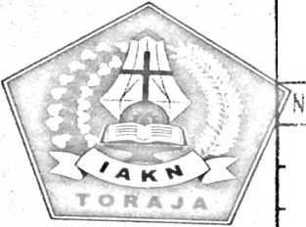

HALAMAN PERSETUJUAN
JUDUL : “TENGKO BATU” Kajian Sosio-Kultural Terhadap
Tengko Batu Di Kelurahan Kamali Bagi Pemeliharaan
Kerukunan Antara Masyarakat Makale, Sangalla’, Dan
Mengkendek.
Disusun oleh :
Nama : Seru Rawis
Nirm : 2020154186
Prodi : Teologi Kristen
Setelah dikunsultasikan, dan diperbaiki dengan arahan dari pembimbing,
maka skripsi ini dinyatakan memenuhi syarat untuk dijilid dan diserakan pada
Institut Agama Kristen Negeri (IAKN) Toraja.
Tana Toraja, 31 Januari 2022
Dosen Pembimbing
Pembimbing I,
na, M. Th.

Dr. I Made Sua
NIP 197512122008011014
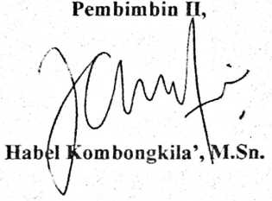
> j iu iai uj i _
ii


HALAMAN PENGESAHAN
: ”TENGKO BATU’ Kajian Sosio-Kultural Terhadap Tengko
Batu Di Kelurahan Kamalik Bagi Pemeliharaan Kerukunan Antara
Masyarakat Makale, Sangalla’, Dan Mengkendek
Disiapkan Oleh:
Nama
Judul
: Seru Rawi s
Nirm
:2020154186
: Teologi Kristen
Program Studi
Dibimbing oleh :
1. Dr. I Made Suardana, M.Th.
2. Habel Kombongkila’, M.Sn.
Telah dipertahankan dan dipertanggungjawabkan oleh penulis di depan
penguji pada ujian sarjana (SI) Institut Agama Kristen Negeri (IAKN) Toraja,
pada tanggal 6 Desember 2021 dan di yudisium pada tanggal 29 Desember 2021.
Dewan Penguji:
Penguji Utama,
fRannu Sanderan, M.Th.
NIDN 2217037701
Penguji Pendamping,

Christian E.llandalele, M:
NIP 198706242019031007
Panitia Ujian
Ke
Sekertaris,

S liati Piitri Nhtalia, M.Pd.
NIP 199012292019032027
Mengetahui
Dekan FTSK IAKN Toraja,

Algu S. Pabangke, M.Pd.
NIP 198808162011012010
Rektor IAKN Toraja,
Dr^joni Tapringku, M.Th.
l.Th.
'^09.^01242005011003
Syuk
M097008212005011004



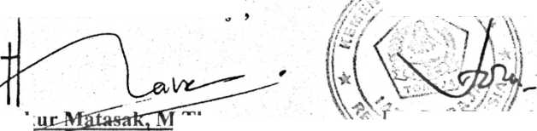

ABSTRAK
Seru Rawis, TENGKO BATU. Sub judul: Kajian Sosio-Kultural Terhadap
Tengko Batu Di Kelurahan Kamali-Pentalluan Bagi Pemeliharaan Kerukunan Antara
Masyarakat Makale, Sangalla’ Dan Mengkendek. Dibawa bimbingan Dr. I made
Suardana, M.Th (pembimbing I) dan Habel Kombong Kila’, M.Sn (pembimbing II).
Tujuan penulisan ini yaitu untuk mengetahui nilai-nilai Tengko Batu serta
relevansinya bagi pemeliharaan kerukunan antara masyarakat Makale, Sangalla’ dan
Mengkendek.
Budaya merupakan sarana pemersatu dalam masing-masing daerah demi
membangun komunitas yang rukun dan damai.Budaya toraja banyak menggunakan
simbol yang memiliki makna dan fungsi tertentu. Simbol dalam masyarakat
tradisional tidak dapat dilepas dari ketentuan normative dalam kesatuan masyarakat
tersebut . untuk itu simbol yang terdapat dalam masyarakat Toraja hanya dapat
dipahami oleh kalangan masyarakat Toraja saja, sama halnya dengan Tengko Batu
yang merupakan simbol penjaga kerukunan antara masyarakat Makale, Sangalla’ dan
Mengkendek.
Dalam merampungkan tulisan ini peneliti menggunakan metode penelitian
kualitatif dengan pendekatan etnografi dan dengancara wawancara, pustaka dan
observasi. Wawancara yang dilakukan yaitu wawancara tidak berstruktur, dimana
peneliti mengajukan pertanyaan secara bebas yang terkait dengan nilai yang ada
dalam Tengko Batu dan relevansi bagi pemeliharaan kerukunan.
Kata kunci: tengko batu, simbol, basse, perdamaian.

